CENTRO DE PÓS GRADUAÇÃO EM ODONTOLOGIA
FACULDADE SETE LAGOAS

Trabalho conclusão de curso intitulado “TRATAMENTO ENDODÔNTICO EM PACIENTE PROTADOR DO MAL DE ALZHEIMER: RELATO DE CASO” de autoria da aluna Samille Patrizzia Santos aprovada pela banca examinadora constituída pelos seguintes professores:

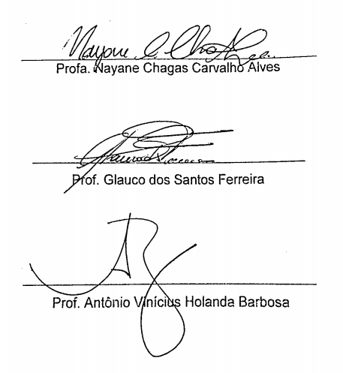

_____________________________________________
Profa. Nayane Chagas Carvalho Alves

_____________________________________
Prof. Glauco dos Santos Ferreira

_______________________________________
Prof. Antônio Vinícius Holanda Barbosa

RECIFE
2019

